Министерство образования Новосибирской области

ГБПОУ НСО «Новосибирский авиационный технический колледж имени Б.С. Галущака»

**Реализация типовых алгоритмов программирования средствами Python.**

Отчёт к практическому занятию 33

Междисциплинарный курс: МДК.01.03Разработка мобильных приложений

Специальность: 09.02.07 Информационные системы и программирование

Выполнил:

П.А. Емельянов

Проверил:

И.С. Климова

2020

**1 Цели:**

* Научиться реализовывать типовые алгоритмы программирования средствами Python.

**5 Порядок выполнения**

5.1 Запустим среду разработки VS Code

5.2 Скопируем код из методических рекомендаций

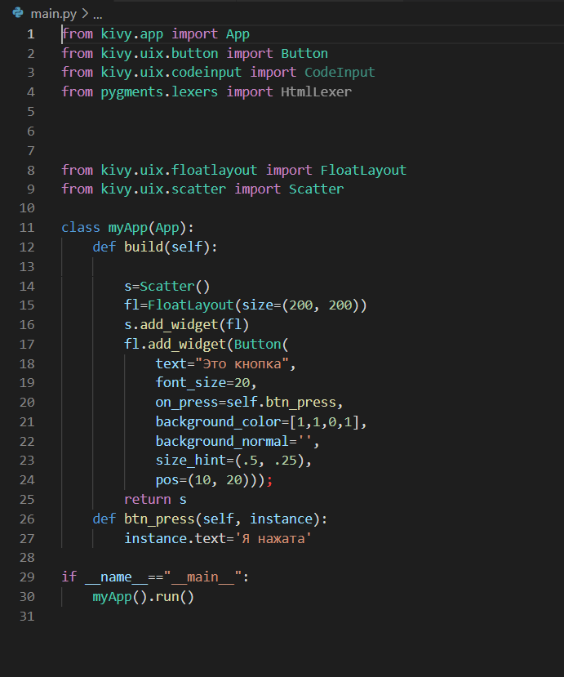

Рисунок 1 – Код программы

5.3 Запустим программу

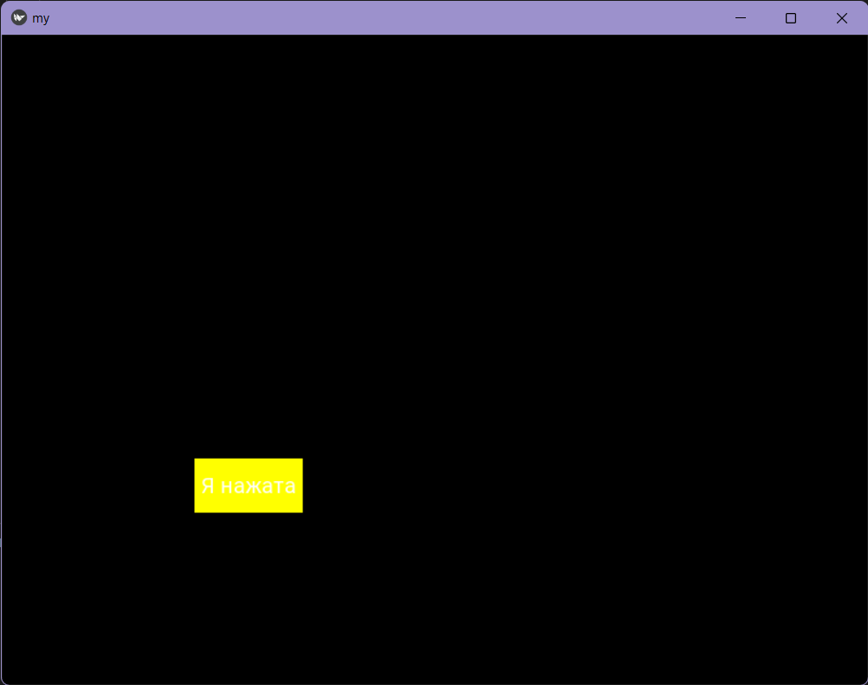

Рисунок 2 – Запущенная программа

5.4 Изменим код

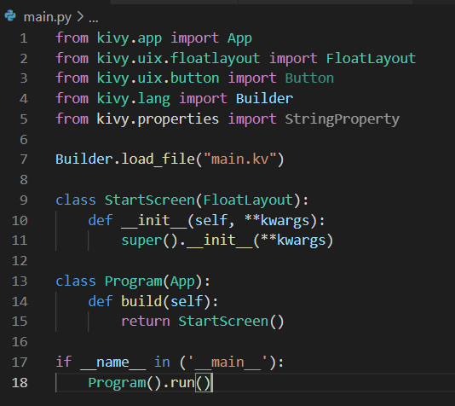

Рисунок 3 – Код программы

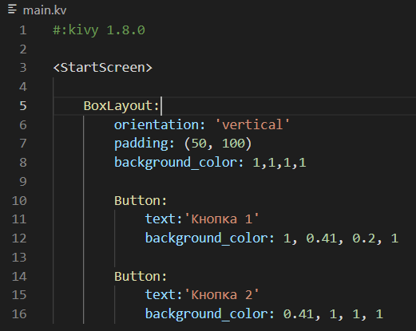

Рисунок 4 – Верстка экрана

5.5 Запустим программу

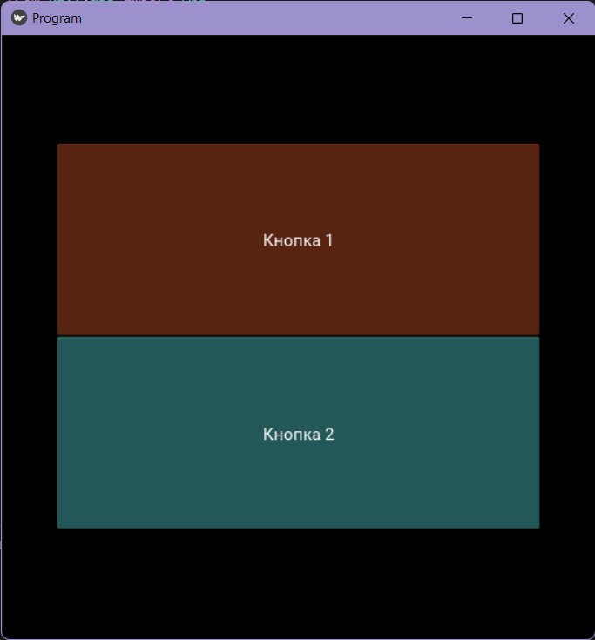

Рисунок 5 – Запущенная программа

Вывод: в ходе выполнения практической работы я научился реализовывать типовые алгоритмы программирования средствами Python.

Git: [PavelEmelyanovNATK/PR33.Emelyanov (github.com)](https://github.com/PavelEmelyanovNATK/PR33.Emelyanov)